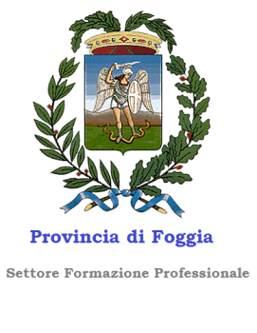

corso di formazione “SISTEMA DI CERTIFICAZIONE ECOLABEL”
CORSo DI FORMAZIONE AUTONOMAMENTE FINANZIATo
Approvato con Deliberazione di Consiglio Provinciale n. 32 del 26 novembre 2010
DET 2016/0001716 del 03/10/2016

_______________________________________________________________________

DOMANDA DI ISCRIZIONE
(da inviare via fax al n. 0881/687652 oppure via mail a: formazione@aforis.it)

- NOME e COGNOME _______________________________________________________________
- TITOLO DI STUDIO __________________________________________________________________
- TELEFONO ______________________________________ CELLULARE _______________________
- FAX _______________________________________________________________________________
- E-MAIL ____________________________________________________________________________

DATI INDISPENSABILI PER LA FATTURAZIONE

- NOME COGNOME e/o RAGIONE SOCIALE ___________________________________________
- ENTE DI APPARTENENZA_____________________________________________________________
- PARTITA IVA ________________________________________________________________________
- INDIRIZZO___________________________________________________________________________CITTA’__________________________________________CAP.____________PROV._____________

ESTREMI DEL BONIFICO BANCARIO:
IBAN: IT79 T052 6215 700C C009 0060 047
Banca: BANCA BOPOLARE PUGLIESE – Sede di Via Trento, 7 – 71100 Foggia
Intestato a: A.FO.RI.S. – Impresa Sociale - Viale Colombo 13 – 71100 Foggia
Causale: Corso di Formazione “Sistema di Certificazione ECOLABEL”

La presente domanda riceverà conferma via e-mail – l’iscrizione è valida previo versamento della quota

Il/La sottoscritto/a ________________________________________________________________________________
ai sensi dell’articolo 13 del decreto Legislativo 30 Giugno 2003, n. 196, autorizza A.FO.RI.S. al trattamento dei propri dati personali, comuni e sensibili.

Data, Firma, _____________________________

Info: Giovanna Rinaldi
e-mail: formazione@aforis.it
tel: 0881/633019

